Отчет по лабораторной работе №2

Дисциплина: Математические основы защиты информации и информационной безопасности

Живцова Анна

Содержание

# 1 Цель работы

Изучить алгоритмы шифрования с помощью перестановки. Реализовать шифрование с помощью маршрутов, шифрование с помощью решеток, и шифрование Виженера.

# 2 Задание

Реализовать шифрование с помощью маршрутов, шифрование с помощью решеток, и шифрование Виженера.

# 3 Теоретическое введение

Шифры перестановки преобразуют открытый текст в криптограмму путем перестановки его символов. Подробнее в источниках [1,2].

Маршрутное шифрование реализуется следующим образом. Исходный текст построчно записывается в таблицу размера $n×m$. При недостатке символов исходного текста свободные места в таблице заполняются произвольными символами. В последнюю $n+1$ строчку таблицы записывается пароль. Символы из таблицы считываются по столбцам, отсортированным по последнему элементу (букве пароля), формируя зашифрованный текст.

Шифрование с помощью решеток. Таблица размера $k×k$ заполняется различными числами от 1 до $k^{2}$. Далее эту таблицу три раза поворачивают на 90 градусов и из полученных четырех таблиц, отличающихся только поворотом, формируют таблицу размером $2k×2k$. Из этой таблицы случайно выбирается $k^{2}$ различных чисел. Исходный текст записывается в пустую таблицу в ячейки, которые соответствуют выбранным $k^{2}$ числам. Далее таблица $2k×2k$ переворачивается. Операция повторяется еще три раза. К полученной заполненной таблице в последней строке приписывается пароль. Символы из таблицы считываются по столбцам, отсортированным по последнему элементу (букве пароля), формируя зашифрованный текст.

Шифр Виженера. Тип 1. Исходный текст разибается на блоки длины $n$ (если символов не хватает, то дописываются произвольные). Каждый блок циклически сдвигается по алфавиту на величину $a_{i}$.

Шифр Виженера. Тип 2. Задана таблица в которой каждая строчка $i$ представляет собой алфавит циклически сдвинутый на $i$ позиций. Посредством циклического повторения пароля формируется кодовое слово $key$, по длине равное исходному тексту $text$. Символ под номером $i$ исходного текста шифруется с помощью символа таблицы, стоящего в столбце, начинающемся на символ $key\left[i\right]$, и строке, начинающейся на символ $text\left[i\right]$.

# 4 Выполнение лабораторной работы

## 4.1 Маршрутное шифрование

Для реализации маршрутного шифрования на языке Python была написанна следующая функция.

def crypt1(n, m, text, password):   
 min_char, max_char = ord(min(text)), ord(max(text))   
 text = text.replace(' ', '')   
 cripting_table = np.array(list(text)+[chr(np.random.randint(min_char, max_char)) for i in range(m*n-len(text))]).reshape(m, n)   
 p = dict(zip(list(password), range(len(password))))   
 return ''.join([''.join(cripting_table[:, p[i]]) for i in sorted(p)])

Тут $n$ и $m$– размеры кодовой таблицы. Переменная $password$ отвечает за пароль, а переменная $text$ за исходный текст.

Функциональность данной функции была протестирована в среде jupyter notebook (см. рис. 1).

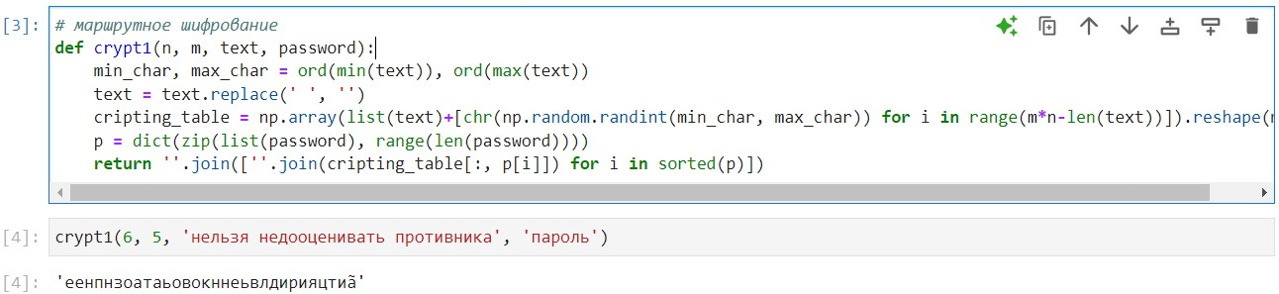

Рис. 1: Тестирование маршрутного шифрования

## 4.2 Шифрование с помощью решеток

Реализовано с помощью функции

def crypt2(k, text, password):   
 text = text.replace(' ', '')   
 text = np.array(list(text)+[chr(np.random.randint(min_char, max_char)) for i in range(k*k-len(text))])   
 base_square = np.arange(1, k**2 + 1).reshape(k, k)   
 square = base_square.copy()   
 for i in range(3):   
 base_square = np.array([i[::-1] for i in base_square.transpose()])   
 square = np.concatenate([square, base_square], axis=1)   
 square = np.concatenate([square[:, :2*k], np.concatenate([square[:, 3*k:], square[:, 2*k:3*k]], axis = 1)])   
 print('Числовой блок из 4 поворотов', '\n', square)   
 bool_matrix = np.zeros((2*k, 2*k))   
 for i in range(1, 2*k+1):   
 ind = np.random.randint(0, 3)   
 bool_matrix[np.where(square == i)[0][ind], np.where(square == i)[1][ind]] = 1   
 print('Выбираем k различных чисел', '\n', bool_matrix)   
 text_matrix = np.array([['0' for j in range(2*k)] for i in range(2*k)])   
 counter = 0   
 for i in range(4):   
 for j in range(2*k):   
 for m in range(2*k):   
 if bool_matrix[j, m]:   
 text_matrix[j][m] = text[counter]   
 counter += 1   
 print('записываем текст через решето, итерация ', i, '\n', text_matrix)   
 bool_matrix = np.array([m[::-1] for m in bool_matrix.transpose()])   
 p = dict(zip(list(password[:2*k]), range(len(password[:2*k]))))   
 return ''.join([''.join(text_matrix[:, p[i]]) for i in sorted(p)])

Функция была протестирована функции (см. рис. 2).

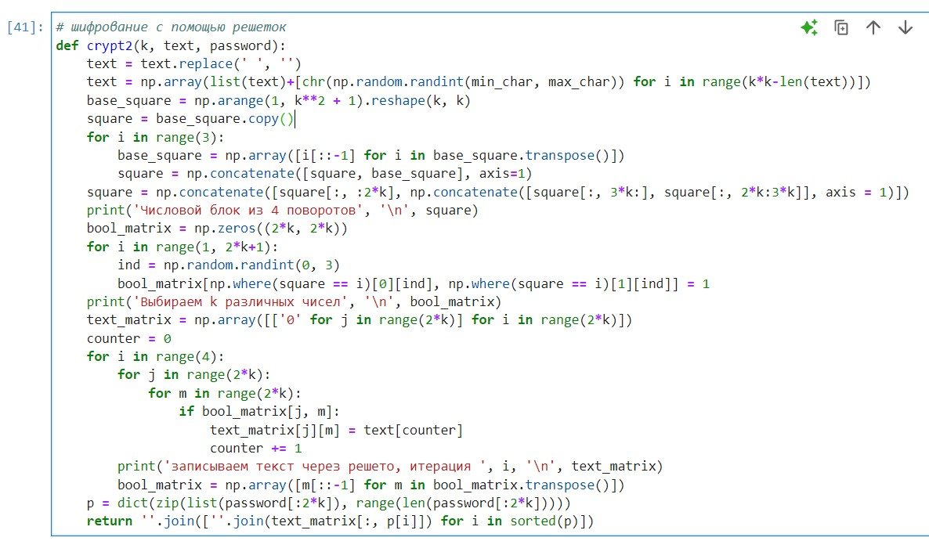

Рис. 2: Тестирование шифрования с помощью решеток

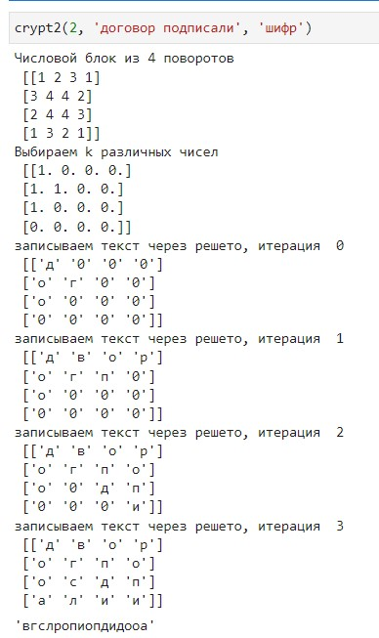

Рис. 3: Тестирование шифрования с помощью решеток

## 4.3 Шифр Вижнера. Тип 1

Реализован с помощью функции

al = 'a b c d e f g h i j k l m n o p q r s t u v w x y z'.split(' ')   
def crypt3(text, password, n):   
 min_char, max_char = ord(min(text)), ord(max(text))   
 text = text.replace(' ', '')   
 text = np.array(list(text)+[chr(np.random.randint(min_char, max_char))   
 for i in range(n*(len(text)//n+1*bool(n%len(text)))-len(text))]).reshape(-1, n)   
 return ''.join([''.join([al[(ord(j)+ord(k))%len(al)]   
 for j in t]) for t, k in zip(text, password)])

Функция была протестирована функции (см. рис. 4).

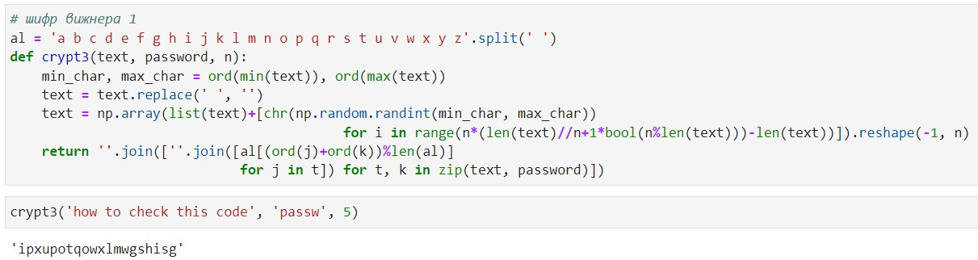

Рис. 4: Тестирование шифрования Виженера типа 1

## 4.4 Шифр Вижнера. Тип 2

Реализован с помощью функции

al = 'а б в г д е ж з и й к л м н о п р с т у ф х ц ч ш щ ъ ы ь э ю я'.split(' ')   
def crypt4(text, password):   
 password = [password[i%len(password)].lower() for i in range(len(text))]   
 return ''.join([al[(al.index(i)+al.index(j))%len(al)] for i, j in zip(text.lower().replace(' ', ''), password)])

Функция была протестирована функции (см. рис. 5).

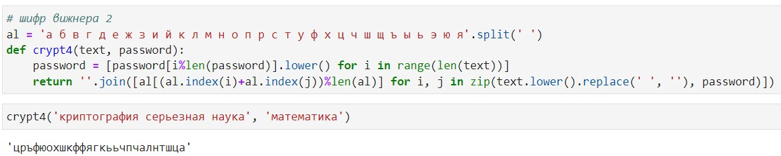

Рис. 5: Тестирование шифрования Виженера типа 2

# 5 Выводы

В данной работе я изучила алгоритмы шифрования с помощью перестановки. Реализовала и протестировала шифрование с помощью маршрутов, шифрование с помощью решеток, и шифрование Виженера.

# Список литературы

1. Kulyabov D., Korolkova A., Gevorkyan M. Информационная безопасность компьютерных сетей: лабораторные работы. 2015.

2. Самуйлов К.Е. и др. Сети и телекоммуникации : Учебник и практикум. Издательство Юрайт, 2019. С. 1–363.